ADI : | ----/---- EĞİTİM-ÖĞRETİM YILI  …. ORTAOKULU  SOSYAL BİLGİLER 5.SINIF 2. DÖNEM 1. SINAV | Not
SOYADI :
SINIFI : 5 NO:

1- Aşağıdakilerden hangisi bir grup oluşturmaz?
A) Sokakta yürüyen insanlar
C) Muhtaç ailelere yardım toplayan çocuklar
B) Ağaç dikmek için toplanan çocuklar
D) Birlikte deney yapan çocuklar

2-Aşağıda yapılan eşleştirmelerden hangisi yanlıştır?
A)Denizli- Mevlana Müzesi
B) Bursa- Uludağ
C) Ankara- Anadolu Medeniyetler Müzesi
D) İstanbul- Ayasofya Müzesi

3- Bazı illerimiz yetiştirdikleri ürünlerle tanınmıştır. Aşağıdaki il-ürün ikililerinden hangisi yanlıştır?
A) Diyarbakır – Karpuz B) Kars – İncir
C) Giresun – Fındık D) Adana – Pamuk

4- Bir tarım ürününün yetişmesinde aşağıdakilerden hangisi etkili değildir?
A) İklim
B) Sulama olanakları
C) Nüfus
D) Toprak yapısı

5- Bilim adamlarını hayatımızı kolaylaştıran icat ve buluşları yapmaya iten neden aşağıdakilerden hangisidir?
A.Dinlenme isteği
B.Merak ve ilgi
C.Para kazanma isteği
D.Eğlenmek

6- Marmara Bölgesi'nin en kalabalık bölge olmasının nedeni aşağıdakilerden hangisidir?
A) Doğumların çok olması
B) İklimin yaşamaya elverişli olması
C) Çok göç alması
D) Sanayinin ve iş imkânlarının gelişmişliği

7- Doğu Karadeniz ülkemizin çok fazla yağış alan bir bölgesidir.
Buna göre Doğu Karadeniz'de en çok görülen doğal afet aşağıdakilerden hangisi olabilir?
A) Sel - heyelan
B) Deprem - heyelan
C) Heyelan - fırtına
D) Fırtına – deprem

8- Yazları sıcak ve kurak, kışları ılık ve yağışlı geçen iklim tipi aşağıdakilerden hangisidir?
A) Karadeniz iklimi B) Akdeniz iklimi
C) Karasal iklim D) Okyanus iklimi

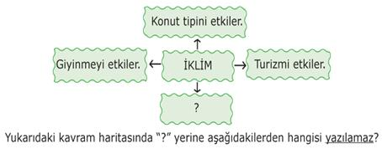
A) Hayvancılığı etkiler
B) Tarım ürünlerini etkiler
C) Yer altı kaynaklarını etkiler
D) Bitki Örtüsünü etkiler

10- Toprağın tarım yapılan üst tabakasının su veya rüzgâr etkisi ile aşınıp taşınmasına ne denir?
A) Deprem B) Heyelan
C) Erozyon D) Çığ

11- Aşağıdakilerden rol - sorumluluk eşleştirmelerinden hangisi doğrudur?
A)Hakim - Trafik kontrolü yapmak
B)Polis - Suçluları yakalamak
C)Doktor – Ambulans kullanmak
D)Öğretmen – Okulun giderlerini hesaplamak

12- Pamuk, yaz sıcaklığının yüksek olduğu yerlerde yetiştirilirken, turunçgiller kış sıcaklıkların yüksek olduğu yerlerde yetiştirilir.
Buna göre yetiştirilen ürünlerle aşağıdakilerden hangisi arasında ilişki vardır?
A) İklim B) Yer şekilleri
C) Bitki örtüsü D) İnsan sayısı

13- Üç tarafı suyla çevrili olan kara parçası aşağıdakilerden hangisiyle adlandırılır?
A) Ada B) Yarım ada
C)Burun D) Boğaz

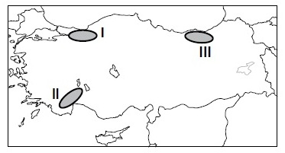
14- Haritada numaralandırılarak verilen alanlarla burada görülen afetler, aşağıdakilerden hangisinde doğru olarak eşleştirilmiştir?
I. II. III.
A) Orman yangını Deprem Heyelan
B) Orman Yangını Heyelan Deprem
C) Deprem Orman Yangını Heyelan
D) Heyelan Orman Yangını Deprem

15- Aşağıdakilerden hangisi bir yönüyle diğerlerinden farklıdır?
A) Pamukkale
B) Yedigöller
C) Sümela manastırı
D) Peri bacaları

16-Aşağıdaki sorular “DOĞRU-YANLIŞ” sorularıdır. Verilen önerme doğru ise parantez içine ( D ) yanlış ise ( Y ) yazınız.
a) ( ) Coğrafi özellikler açısından İç Anadolu Bölgesi buğday yetiştirmeye elverişli bölgedir.
b) ( ) Doğu Anadolu Bölgesi’nde hayvancılık önemli geçim kaynağıdır.
c) ( ) Ülkemizde balıkçılık faaliyetinin en fazla yapıldığı yer İç Anadolu Bölgesidir.
d) ( ) İklim şartları ve ulaşım ekonomik faaliyetleri etkiler.
e) ( ) Annelik ve babalık bir rol değildir.

17) Aşağıdaki sorular “BOŞLUK DOLDURMA” sorularıdır. Boş bırakılan yere uygun olan sözcükleri, kavramları yazınız.

Karasal iklim / yedi / Şanlı Urfa
/ ekonomik faaliyet / Rize

a) Ülkemizde....................tane coğrafi bölge vardır.
b) Önemli turizm merkezlerimizden olan Balıklı göl…………………………………….. şehrimizde bulunur.
c) Tarım ve hayvancılık ……………………… türüdür.
d) Çay üretimiyle Türkiye’de önemli bir yere sahip ilimiz…………………………………dir.
e) İç Anadolu, Doğu Anadolu ve Güneydoğu Anadolu bölgelerimizde görülen iklim ………………………………...…dir.

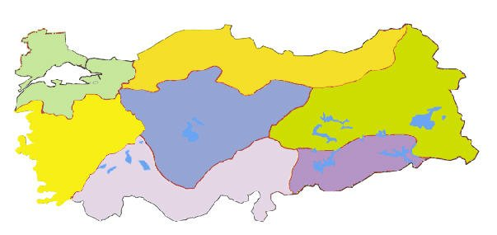
18)Aşağıda gördüğünüz haritadaki bölgelere
2
1
5
4
3
isimlerini yazınız.
7
6
1………………………
2……………………...
3……………………..
4…………………….
5….………………….
6. ….………………….
7. ….…………. ……….

